浙江理工大学2013—2014学年第一学期(12级)
《线性代数A》期末试卷（A）卷
参考答案

一选择题
1 D 2 B 3 B 4 C 5 B

二填空题
1. 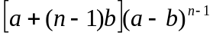
2. 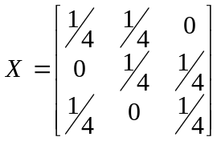
3. ___0__，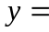_____1_。

4. 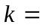0

三计算题
1、解:设齐次线性方程组为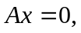有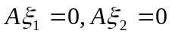
有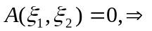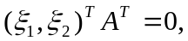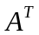的列向量是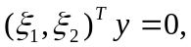的解
解得基础解系为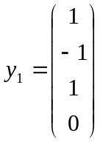,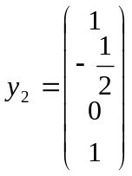
得一个方程组为: 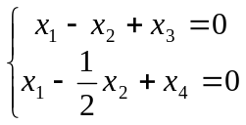--------------------------------------8分
2、解．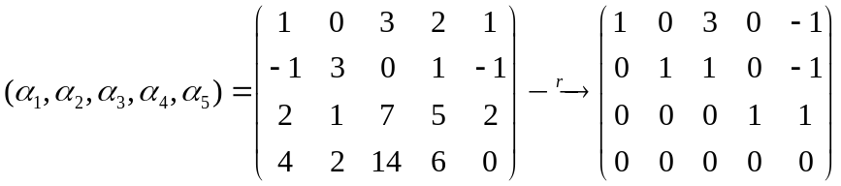，
所以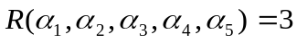，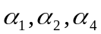为一个极大无关组，且
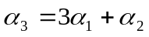，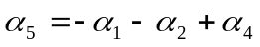．-----------------------------------8分
3、
解 方程组的系数行列式
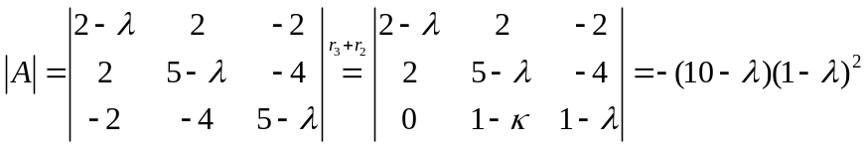．
当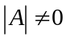，即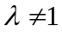且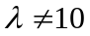时，方程组有唯一解．
当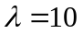时，
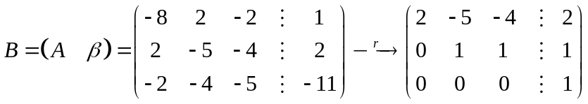．
因为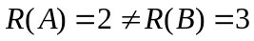，所以方程组无解．
当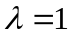时，
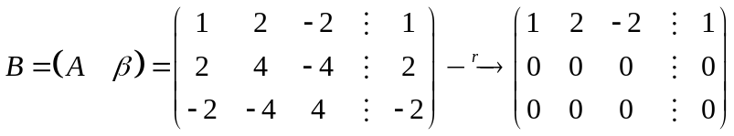．
因为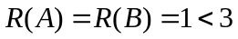，所以方程组有无穷多解．--------------------------8分
特解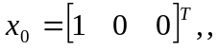
对应齐次线性方程组的基础解系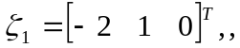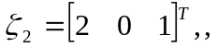
通解. 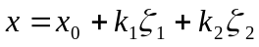----------------------------------------------------------12分

4、解 二次型的矩阵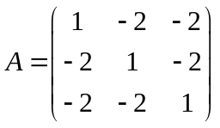．的特征多项式
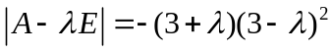，
得的特征值为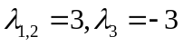．-----------------------------------------------4分
属于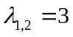的线性无关的特征向量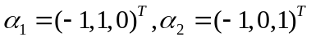；正交化，得
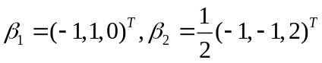；
单位化，得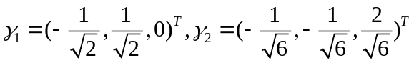．
属于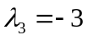的线性无关的特征向量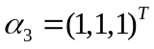；单位化，得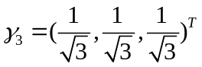．
令正交矩阵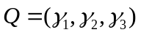，得正交变换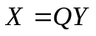，二次型的标准形为
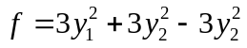．-----------------------------------12分
四 证明题
1. 证：分两种情况：
（1）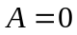，则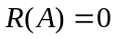，此时有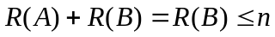
（2）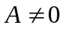， 有已知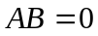可知：
矩阵的列向量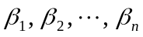中每一个向量均为方程组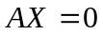的解向量。………3分
若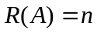，则方程组仅有零解，即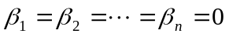，
也就是说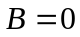，此时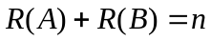
若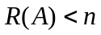，令方程组的基础解系为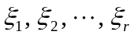，这里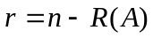
此时向量组可由向量组线性表示。
则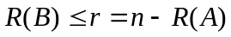，因此有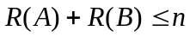 ………6分

2证 先证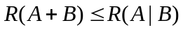．显然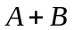的列向量组可由的列向量组和的列向量组线性表示，则．------------------------3分
此证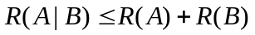．设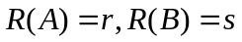，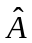与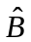分别为与的列向量组的一个极大无关组，则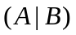的列向量组可由与线性表示，有
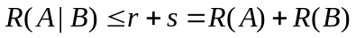，
即．----------------------7分

3证：设有 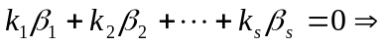
由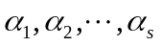线性无关得
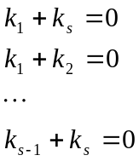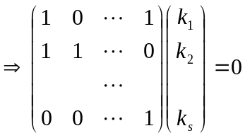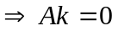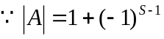
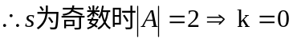,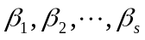的线性无关．
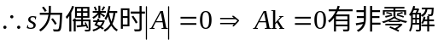,的线性相关．----------7分

